学年四川省成都市锦江区八年级第二学期期末数学试
卷
2019-2020
一、选择题（共 小题）.
10
₁．分式
有意义，则 的取值范围是（
x
）
． ＞
A x 3
． ＜
B x 3
． ≠
C x 3
D．x≠﹣3
₂．下列图形中，既是轴对称图形又是中心对称图形的是（
）
_{A}．
_{B}．
_{C}．
_{D}．
₃．若
＝（ ﹣ ）（
x +ax+b x 1
2
），则 ， 的值分别是（
x+4 a b
）
． ＝ ， ＝﹣
A a 3 b
． ＝﹣ ， ＝
B a 3 b 4
． ＝﹣ ， ＝﹣ ． ＝ ， ＝
C a 3 b 4 D a 3 b 4
4
．若正多边形的一个外角是 °，则该正多边形的内角和为（
36
）
4
5
． °
A 360
． °
B 720
． °
C 900
． °
D 1440
．点 在∠
P
的角平分线上，点 到
P
边的距离等于 ，点 是 边上的任意一
10
OB
AOB
OA
Q
点，下列选项正确的是（
）
． ＜
A PQ 10
． ＞
B PQ 10
． ≥
C PQ 10
． ≤
D PQ 10
₆．下列命题中，是真命题的为（
_{A}．对角线相等的四边形是矩形
）
_{B}．对角线互相垂直的四边形是菱形
_{C}．一组邻边互相垂直的菱形是正方形
_{D}．一组对边平行，另一组对边相等的四边形是平行四边形
．直线 ： ＝
与直线 ： ＝
在同一平面直角坐标系中的图象如图所示，关于
）
7
l y k x+b
1
l y k x
2
x
1
2
的不等式
＜
k x k x+b
的解集为（
2
1
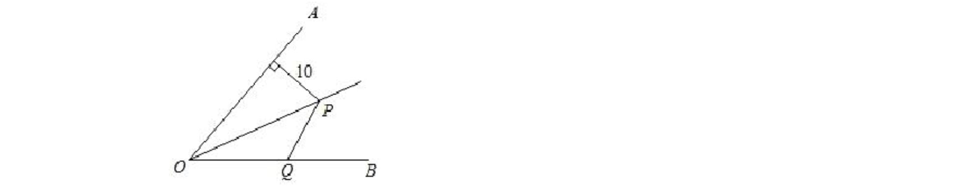

A．x＞﹣2
． ＜﹣
B x
2
． ＜
C x 3
． ＞
D x 3
₈．如图，四边形
是菱形，过点 的直线
D
分别交
，
BA BC
的延长线于点 ， ，
E F
ABCD
EF
若∠ ＝ °，∠ ＝ °，则∠
1 25 2 75
等于（
BAC
）
． °
A 45
． °
B 50
． °
C 60
． °
D 75
．如图，在平面直角坐标系中，点 ， 的坐标分别为 （ ， ）， （﹣ ，﹣ ）．将线
A B A 0 6 B 3 3
9
段
平移后 点的对应点是 ′（ ， ），则点 的对应点 的坐标为（
A A 10 10 B B'
）
AB
．（ ， ）
A 10 10
．（﹣ ，﹣ ）
B 3 3
．（﹣ ， ）
C 3 3
．（ ， ）
D 7 1
₁₀．如图，在等边△_{ABC} 中， ＝ ， ， 分别是
BC 4 D E
，
AB AC
的中点， ⊥ 于点 ，连
EF BC F
接
_{DF}．则
等于（
）
DF
．
A 2
．
B 3
C．
．
D 2
二、填空题（本大题共 个小题，每小题 分，共 分，答案写在答题卡上）
4 4 16
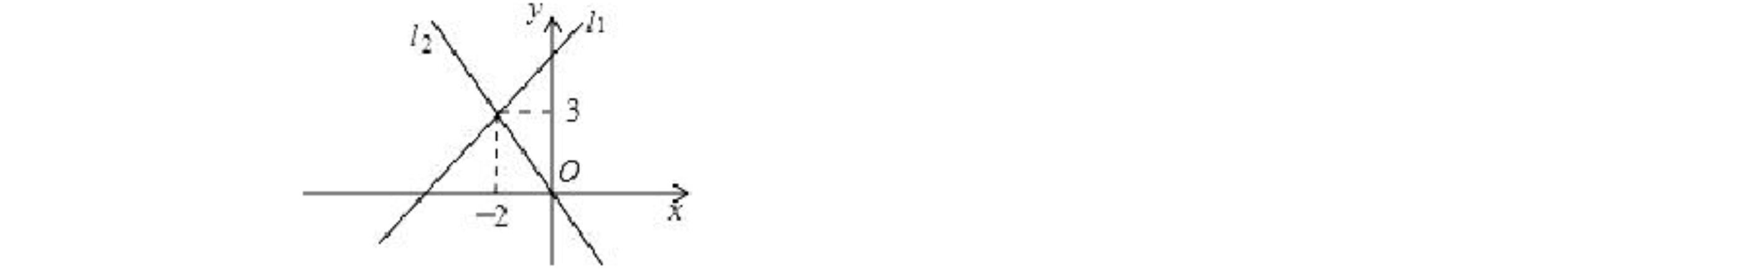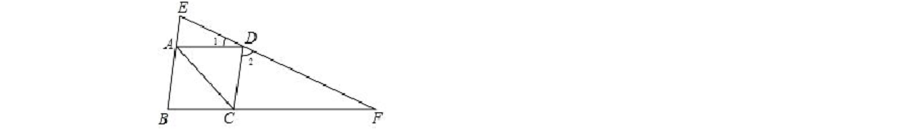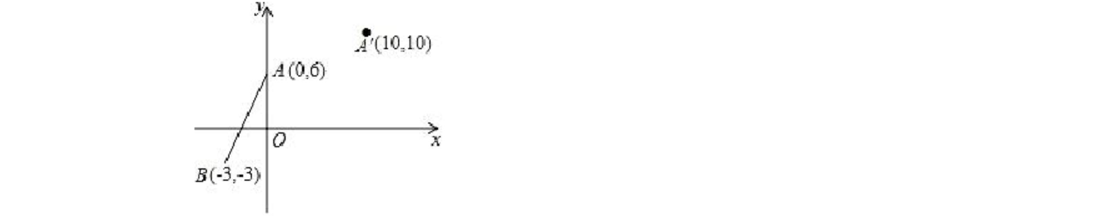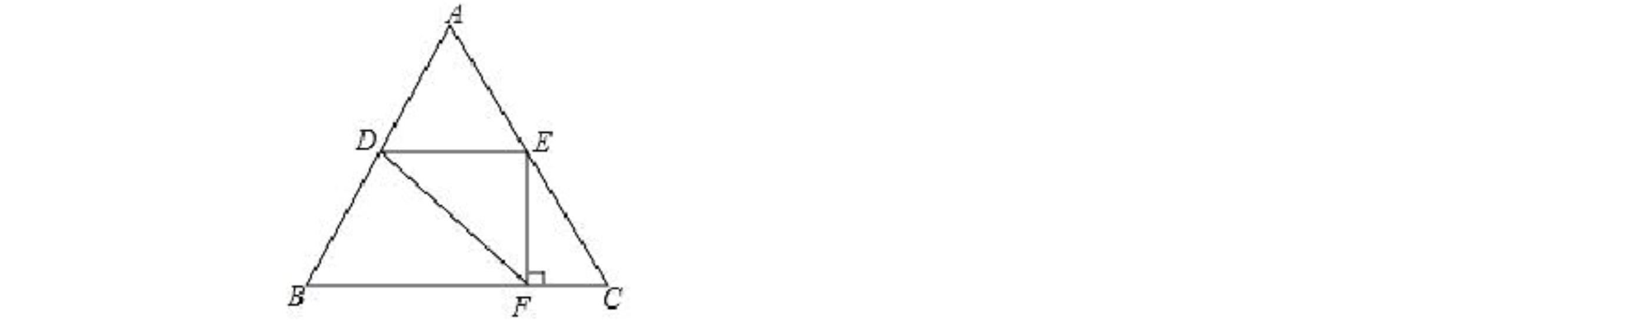

11．分解因式：2 ﹣8＝
．
x₂
12．若分式
的值为零，则 的值是
x
．
13．如图，△_{ABC} 中，∠_{ACB}＝90°，∠_{ABC}＝30°，将△_{ABC} 绕点 旋转得到△ ' '，
B
A BC
且点 的对应点 '刚好落在
上，连接
'．则∠ ' '＝
AA AA C
．
C
C
AB
14．如图，_{AC} 是矩形
的对角线，分别以点 ， 为圆心，以大于
A C
的长为半径
AC
ABCD
画弧，两弧交于点 ， ，直线
E F
交
EF AD
于点 ，交
M
于点 ，若 _{AM}＝6，_{MD}＝4，
BC N
则线段
的长为
．
CD
三、解答题（本大题共 6 个小题，共 54 分，解答过程写在答题卡上）
15．（1）分解因式： ﹣4 +4 ．
a₂b
ab₂ b₃
（2）解方程：
﹣1＝
．
16．解不等式组：
，并在数轴上表示出它的解集．
17．化简求值：（
﹣
）÷
，其中 ＝3．
m
18．如图，方格纸中的每个小方格都是边长为 1 个单位长度的正方形，在建立平面直角坐
标系后，△_{ABC} 的顶点均在格点上，坐标分别为 （2，2）， （1，0）， （3，1）．
A
B
C
（1）画出△_{ABC} 关于 轴对称的△
；
A B C
1 1 1
y
（2）画出将△_{ABC} 绕原点 顺时针旋转 90°所得的△
A B C
2 2
；
O
2
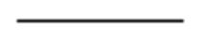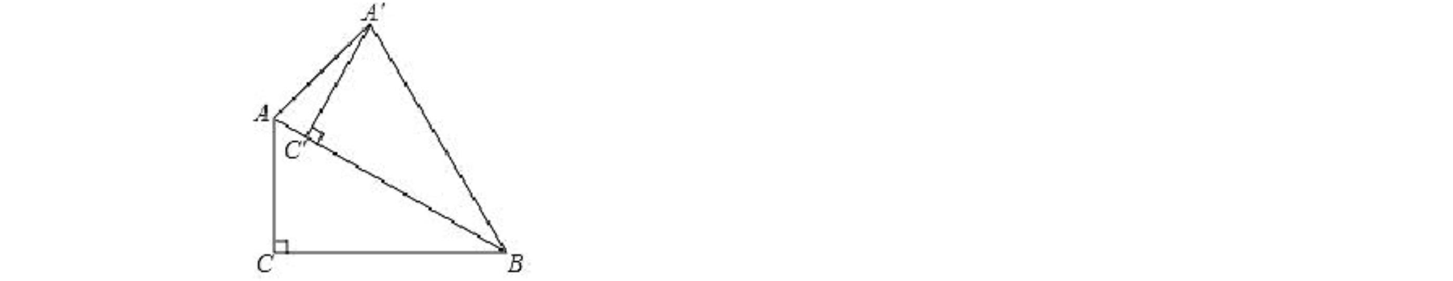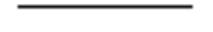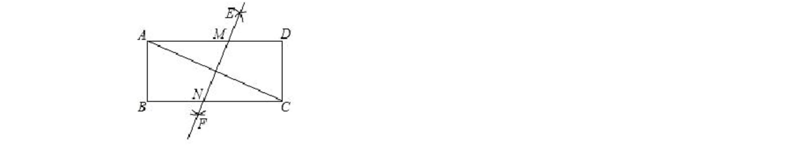

（ ）△
3
与△
成中心对称图形吗？若成中心对称图形，直接写出对称中心
A B C
2 2 2
A B C
1
1
1
的坐标．
．如图 ，在▱
19
中，以
BC ^{为边作等边△}BCP^{，交} AD
是矩形；
ABCD
于点 ， ，且
E F
＝ ．
AE DF
1
ABCD
（ ）求证：四边形
1
（ ）如图 ，连接 ， ，若
2 2 AP AC
＝ ， ＝ ．
EF 1 BC 3
①求证： ⊥ ；
AP PC
②求
的长．
AC
．如图 ，在▱
20
中，∠ ＝ °， ： ＝ ： ， 为 边上一点， ＝ ，
ABC 60 AB AD 7 8 E CD CE 8
1
ABCD
连接
， ，且
AE BE
＝ ．
AE AB
（ ）求证：
1
平分∠_{AEC}；
EB
（ ）当
2
： ＝ ： 时，在
CE ED 2 5
上找一点 ，使
P
的和最小，并求出最小值；
AD
PB+PE
（ ）如图 ，过点 作
3 2 E
⊥ 交
EF BE AD
于点 ，求 的值．
F

一、填空题（本大题共 5 个小题，每小题 4 分，共 20 分，答案写在答题卡上）
21．已知 + ＝7，那么 +
＝
．
x
x₂
22．如图，菱形
的对角线相交于点 ，过点 作
A
⊥
交
的延长线于点 ，
E
ABCD
O
AE CB
CB
的长为
OE
连接 _{OE}．若菱形
的面积等于 12，对角线 _{BD}＝4，则
．
ABCD
23．已知
是不等式组
的正整数解，则分式方程
＝
有整数解的概
m
率为
．
24．在边长为 4 的正方形
中 ，点 ， 是
E F AD
上两点，且
＝ ，∠_{BCE}＝60°，
AE DF
ABCD
于 ，交
交对角线
于点 ，连接 _{AP}．则四边形 的面积为
ABGP
．
CE
BD
G
BF
P
25．如图，直线 ＝
+2 交 轴于点 ，交 轴于点 ，点 和点 关于 轴对称，
y A x B C B y
y
x
连接
，点 是△
AC
外一点，∠_{BDC}＝60°，点 是
上一点，点 是
F
上一
CD
D
ABC
E
BD
点，且
＝ ，连接
CF BE
， ．若∠_{BFE}＝30°，则
FE FB
+
BF₂ EF₂
的值为
．

二、解答题（本大题共 3 个小题，共 30 分，解答过程写在答题卡上）
26．今年 5 月以来，四川多地松绑政策，点亮地摊经济，一夜市摊贩购买了 ， 两种布偶
A B
玩具，在夜市贩卖，已知每件 布偶比 布偶便宜 2 元，购买一定数量的布偶 所用资
A
B
A
金为 3000 元，购买相同数量的布偶 所用资金为 3300．
B
（1）求 ， 两种布偶的单价分别是多少元？
A B
（2）该摊贩计划将两种布偶混在一起销售，售价均定为每件 30 元，销售一半后，将售
价下降 %促销．要使所有布偶销售完后盈利 1800 元，求 的值．
m
m
27．已知在 Rt△_{ABC} 中，∠_{ACB}＝90°， ＝ ， ⊥
AC BC CD AB
于 ．
D
（1）如图 1，将线段
绕点 顺时针旋转 90°得到 _{CF}，连接
交
于点 ．求
G
CD
C
AF
CD
ED
证： ＝ ；
AG GF
（2）如图 2，点 是线段
上一点（ ＜ _{CB}）．连接_{ED}，将线段
CE
绕点 顺时
E
E
CB
针旋转 90°得到 _{EF}，连接
交
AF CD
于点 ．
G
①求证： ＝ ；
AG GF
②若
＝ ＝7， ＝2，求
AC BC CE
的长．
DG
28．如图 1，一次函数 ＝ + 的图象与 轴交于点 （6，0），与 轴交于点 （0，3），
y kx b
x
A
y
B
与正比例函数 ＝ 的图象交于点 ．
y x
C
（1）求一次函数的解析式及点 的坐标；
C
（2）在 轴上是否存在一点 ，使 △
是等腰三角形，若存在，请直接写出点 的坐
P
y
P
BCP
标，若不存在，请说明理由；
（3）如图 2，过点 作
⊥ 轴于点 ，点 是线段
CD x
上一点， 是 轴正半轴上
OD F y
C
D
E
一点，且∠_{ECF}＝45°，连接 _{EF}，求△_{OEF} 的面积的最大值．

参考答案
一、选择题（本大题共
个小题，每小题 分，共
3
分，每小题均有四个选项，其中只
30
10
有一项符合题目要求，答案涂在答题卡上）
₁．分式 有意义，则 的取值范围是（
x
）
． ＞
A x 3
． ＜
B x 3
． ≠
C x 3
D．x≠﹣3
【分析】根据分式有意义的条件可得
≠ ，再解即可．
x+3 0
【解答】由题意得：
≠ ，
x+3 0
解得： ≠﹣ ，
x 3
故选： ．
D
₂．下列图形中，既是轴对称图形又是中心对称图形的是（
）
_{A}．
_{B}．
_{C}．
_{D}．
【分析】根据中心对称图形和轴对称图形对各选项分析判断即可得解．
解： 、是中心对称图形，不是轴对称图形，故本选项不符合题意；
A
_{B}、既是中心对称图形又是轴对称图形，故本选项符合题意；
_{C}、不是中心对称图形，是轴对称图形，故本选项不符合题意；
_{D}、是中心对称图形，不是轴对称图形，故本选项不符合题意．
故选： ．
B
₃．若
＝（ ﹣ ）（
x +ax+b x 1
2
），则 ， 的值分别是（
x+4 a b
）
． ＝ ， ＝﹣
A a 3 b
． ＝﹣ ， ＝
B a 3 b 4
． ＝﹣ ， ＝﹣ ． ＝ ， ＝
C a 3 b 4 D a 3 b 4
4
【分析】直接利用多项式乘法计算得出答案．
解：∵
＝（ ﹣ ）（_{x+4}）＝
x +ax+b x 1
2
﹣ ，
x +3x 4
2
∴ ＝ ， ＝﹣ ，
a 3 b 4
故选： ．
A
．若正多边形的一个外角是 °，则该正多边形的内角和为（
36
）
4
． °
A 360
． °
B 720
． °
C 900
． °
D 1440
【分析】先利用多边形的外角和是
°，正多边形的每个外角都是 °，求出边数，
360 36

再根据多边形内角和定理求解．
解：∵₃₆₀°÷ °＝ ，
36
10
∴这个正多边形是正十边形，
∴该正多边形的内角和为（ ﹣ ）×₁₈₀°＝₁₄₄₀°．
10 2
故选： ．
D
．点 在∠
P
的角平分线上，点 到
P
边的距离等于 ，点 是
10
Q
边上的任意一
OB
5
AOB
OA
点，下列选项正确的是（
）
． ＜
A PQ 10
． ＞
B PQ 10
． ≥
C PQ 10
． ≤
D PQ 10
【分析】过 作
P
⊥
PD OB
于 ，根据角平分线的性质得出 ＝ ＝ ，再根据垂线段
PC PD 10
D
最短得出即可．
∵ ⊥ ， ⊥ ，
PC OA PD OB OP
平分∠_{AOB}，
∴ ＝ ，
PC PD
∵点 到
P
边的距离等于 ，
OA
10
∴ ＝ ＝ ，
PD PC 10
∴ ≥ （当 与点 重合时， ＝ ），
D
PQ 10
Q
PQ 10
故选： ．
C
₆．下列命题中，是真命题的为（
_{A}．对角线相等的四边形是矩形
）
_{B}．对角线互相垂直的四边形是菱形
_{C}．一组邻边互相垂直的菱形是正方形

_{D}．一组对边平行，另一组对边相等的四边形是平行四边形
【分析】根据矩形的判定方法对 进行判断；根据菱形的判定方法对 进行判断；根据
A
B
正方形的判定方法对 进行判断；根据平行四边形的判定方法对 进行判断．
D
C
解： 、对角线相等的平行四边形是矩形，所以 选项为假命题；
A
A
、对角线互相垂直平分的四边形是菱形，所以 选项为假命题；
B
C
D
B
、一组邻边互相垂直的菱形是正方形，所以 选项为真命题；
C
、一组对边平行，且这组对边相等的四边形是平行四边形，所以 选项为假命题．
D
故选： ．
C
．直线 ： ＝
与直线 ： ＝
在同一平面直角坐标系中的图象如图所示，关于
）
7
l y k x+b
1
l y k x
2
x
1
2
的不等式
＜
k x k x+b
的解集为（
2
1
A．x＞﹣2
． ＜﹣
B x
2
． ＜
C x 3
． ＞
D x 3
【分析】由图象可以知道，两直线的交点坐标，再根据函数的增减性可以判断出不等式
＜
k x k x+b
解集．
2
1
解：两条直线的交点坐标为（﹣ ， ），且当 ＞﹣ 时，直线 在直线 的下方，故不
l
2 3
x
2
l
1
2
等式
＜
k x k x+b
的解集为 ＞﹣ ．
x
2
2
1
故选： ．
A
₈．如图，四边形
是菱形，过点 的直线
D
分别交
）
，
BA BC
的延长线于点 ， ，
E F
ABCD
EF
若∠ ＝ °，∠ ＝ °，则∠
1 25 2 75
等于（
BAC
． °
A 45
． °
B 50
． °
C 60
． °
D 75
【分析】根据平角的定义和菱形的性质即可得到结论．
解：∵∠ ＝ °，∠ ＝ °，
1 25 2 75
∴∠
＝ °﹣∠ ﹣∠ ＝ °，
ADC 180 1 2 80

∵四边形
是菱形，
°﹣∠
ABCD
∴ ∥ ，
AB CD
∴∠
＝
＝
°，
BAD 180
ADC 100
∵四边形
是菱形，
ABCD
∴∠_{BAC}
＝
＝ °，
BAD 50
故选： ．
B
．如图，在平面直角坐标系中，点 ， 的坐标分别为 （ ， ）， （﹣ ，﹣ ）．将线
A B A 0 6 B 3 3
9
段
平移后 点的对应点是 ′（ ， ），则点 的对应点 的坐标为（
A A 10 10 B B'
）
AB
．（ ， ）
A 10 10
．（﹣ ，﹣ ）
B 3 3
．（﹣ ， ）
C 3 3
．（ ， ）
D 7 1
【分析】利用平移的性质解决问题即可．
解：∵点 （ ， ）向右平移 个单位，向上平移 个单位得到 ′（ ， ），
A 0 6 10 4 A 10 10
∴点 （﹣ ，﹣ ）向右平移 个单位，向上平移 个单位得到 ′（ ， ），
B 10 4 B 7 1
3
3
故选： ．
D
₁₀．如图，在等边△_{ABC} 中， ＝ ， ， 分别是
BC 4 D E
，
AB AC
的中点， ⊥
EF BC
于点 ，连
F
接
_{DF}．则
等于（
）
DF
．
A 2
．
B 3
C．
， 即可解决问题．
DE EF
．
D 2
【分析】首先证明
⊥ ，求出
DE EF
解：∵△_{ABC} 是等边三角形，
∴ ＝ ＝ ＝ ，
AB BC AC 4

∵ ＝ ， ＝ ，
AD DB AE EC
∴ ＝
DE
＝ ， ∥ ，
BC 2 DE BC
∵ ⊥ ，
EF BC
∴ ⊥ ，
DE EF
∵∠
＝ °， ＝ ，∠ ＝ °，
EFC 90 EC 2 C 60
∴ ＝
°＝ ，
EF EC sin60
在 △
Rt DEF
中，∵∠
＝ °，
DEF 90
∴ ＝
DF
＝
＝
，
故选： ．
C
二、填空题（本大题共 个小题，每小题 分，共 分，答案写在答题卡上）
4 4 16
．分解因式： ﹣ ＝ （ ﹣ ）（_{x+2}） ．
11 2x 8 2 x 2
2
【分析】直接提取公因式 ，再利用公式法分解因式得出答案．
2
解： ﹣ ＝ （ ﹣ ）
2x 8 2 x 4
2
2
＝ （ ﹣ ）（_{x+2}）．
2 x 2
故答案为： （ ﹣ ）（_{x+2}）．
2 x 2
₁₂．若分式
的值为零，则 的值是 ﹣
x
．
4
【分析】根据分式的值为 的条件是：（ ）分子＝ ；（ ）分母≠ ．即可解答本题．
0 1 0 2 0
解：
，
解得 ＝﹣ ．
x 4
故答案为﹣ ．
4
13^{．如图，△}ABC
中，∠
＝ °，∠
＝ °，将△
绕点 旋转得到△A'BC'，
B
ACB 90
ABC 30
ABC
且点 的对应点 刚好落在
C C'
上，连接 _{AA'}．则∠_{AA'C'}
＝
₁₅° ．
AB
【分析】根据旋转可得∠ ′ ＝∠
A BC
＝ °， ′ ＝ ，得∠ ′ ＝ °，根
ABC 30 A B AB BA A 75

据∠ ′ ＝∠
BA C
＝ °，进而可得∠_{AA'C'}的度数．
BAC 60
解：根据旋转可知：
∠ ′ ＝∠
A BC
＝ °， ′ ＝ ，
ABC 30 A B AB
∴∠ ′ ＝∠_{BAA}′＝ （₁₈₀°﹣ °）＝ °，
BA A 30 75
∵∠ ′ ＝∠
BA C
＝ °，
BAC 60
∴∠_{AA'C'}＝∠ ′ ﹣∠ ′ ＝ °﹣ °＝ °．
BA A BA C 75 60 15
故答案为： °．
15
₁₄．如图，_{AC} 是矩形
的对角线，分别以点 ， 为圆心，以大于
A C
的长为半径
AC
ABCD
画弧，两弧交于点 ， ，直线
E F
交
EF AD
于点 ，交
M
于点 ，若
N
＝ ， ＝ ，
AM 6 MD 4
BC
则线段
的长为
．
CD
2
【分析】如图，连接 _{CM}，；于勾股定理即可解决问题．
解：如图，连接 _{CM}．
由作图可知，_{MN} 垂直平分线段 _{AC}，
∴
＝ ＝ ，
MA MC 6
∵四边形
是矩形，
＝
ABCD
∴∠ ＝ °，
D 90
∴ ＝
CD
＝₂
，
故答案为
．
2
三、解答题（本大题共 个小题，共 分，解答过程写在答题卡上）
6 54
以上内容仅为本文档的试下载部分，为可阅读页数的一半内容。如要下载或阅读全文，请访问：https://d.book118.com/675102231321011033

